四川大学计算机学院数字逻辑实验
实 验 报 告
学号：2021141460351 姓名：张俊杰 专业：计算机类 班级：213040111(行政六班) 第 11 周
实验项目 | 设计译码器 | 实验时间 | 2021/11/8
实验目的 | 设计型实验，利用Vivado设计并实现3-8译码器
实验环境 | 软件环境：Vivado 2014.2  硬件环境：BASYS 3实验板
实验内容及步骤（含电路原理图/Verilog程序、管脚分配、仿真结果等；扩展内容也列入本栏） | - 分析  - 根据输入输出绘制真值表。  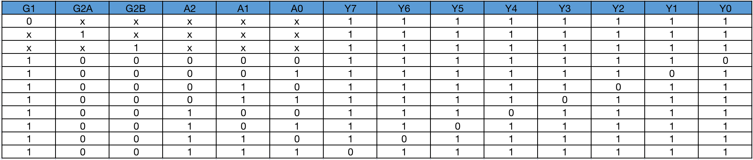  图1 真值表  2）根据真值表绘制原理逻辑图。  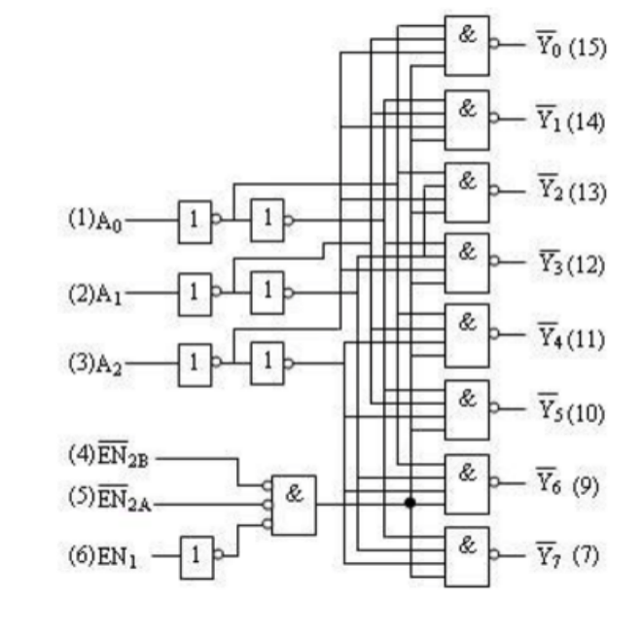  图2 原理逻辑图  - 创建新的工程  1）创建：选择RTL工程，板卡代号设置为xc7a35tcpg236-1并对工程命名。  2）添加IP核：将实验室提供的IP压缩包解压后放在同一目录中，对工程进行IP设置时选择该目录进行检索，IP核会自动添加。  （3）创建原理图，进行原理设计  创建原理图并进行设定。在Project Navigator的IP Intergrator下点击Create Block Design，进入编辑模式。根据上面的分析添加适合的基本门电路，输入输出端口并进行布线和端口定义。  （输入端口分别定义为G1，G2A，G2B，A0，A1，A2，输出端口分别定义为Y0，Y1，Y2，Y3，Y4，Y5，Y6，Y7）  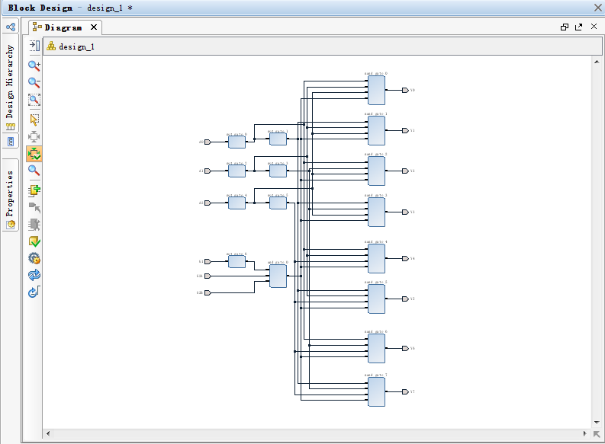  图3 译码器BD图
（接上）  实验内容及步骤（含电路原理图/Verilog程序、管脚分配、仿真结果等；扩展内容也列入本栏） | （4）生成顶层文件（Generate Output Products）和HDL代码文件（Create HDL Wrapper）。  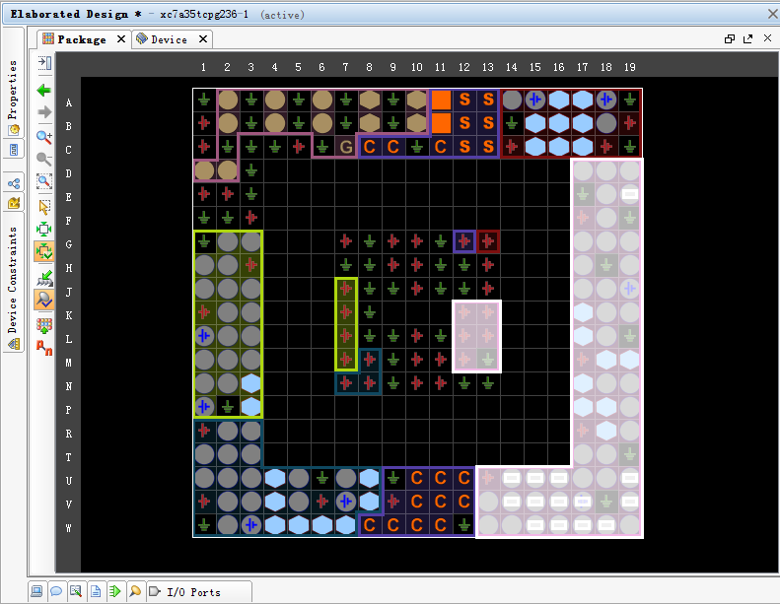  图4 RTL模拟图  （5）打开Elaborated Design，配置管脚约束（I/O PLANNING），为输入指定相应的拨码开关与输出相应二极管。  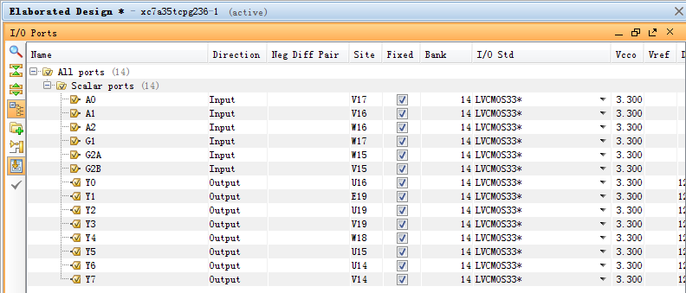  图5.1 实际端口情况配置图  由于本实验输入输出引脚配置较多，为方便读者阅读，以下给出实际端口与PIN值对应关系（如图5.2所示）  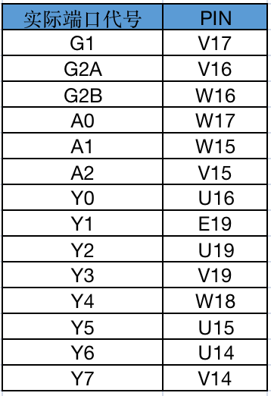  图5.2 实际端口与PIN值对应  （6）进行综合验证。点击Run synthesis，再依次选择Run Implementation，Generate Bitstream和Open Hardware Manager，完成工程实现，生成编译文件并开始板间验证。  （7）验证。插入板卡，打开电源，在Vivado中打开该板卡，下载文件。进行验证。  - 实验结果：（正常运行时使能端G1,G2A,G2B输入为001）  （由于使能端停止运行时实验结果相同，故图片只截取G1,G2A,G2B为000时的实验结果进行证明）  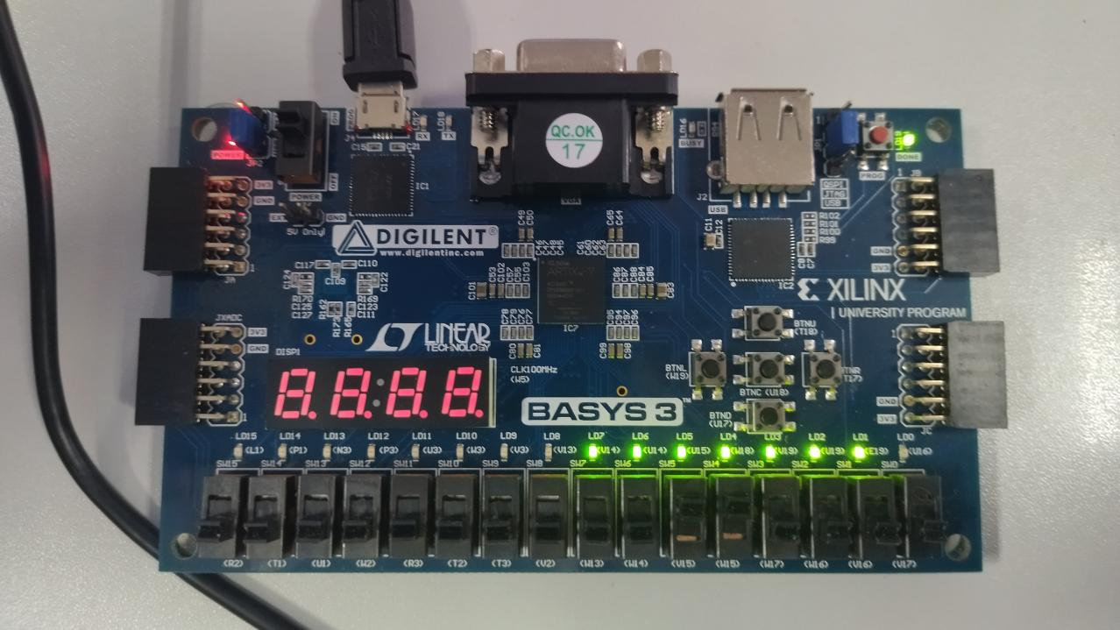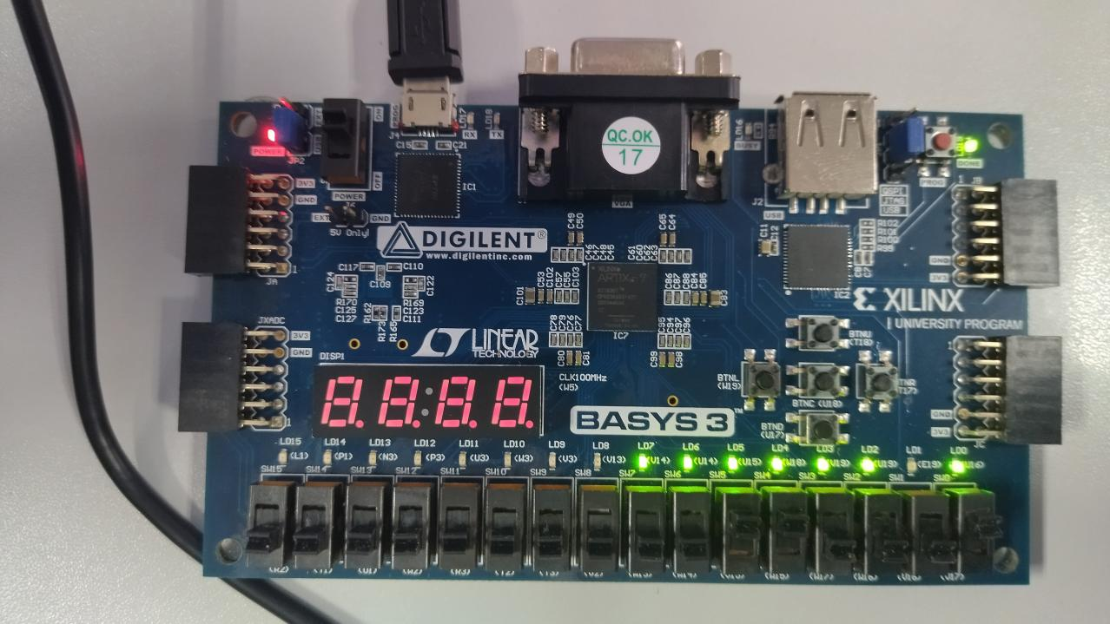  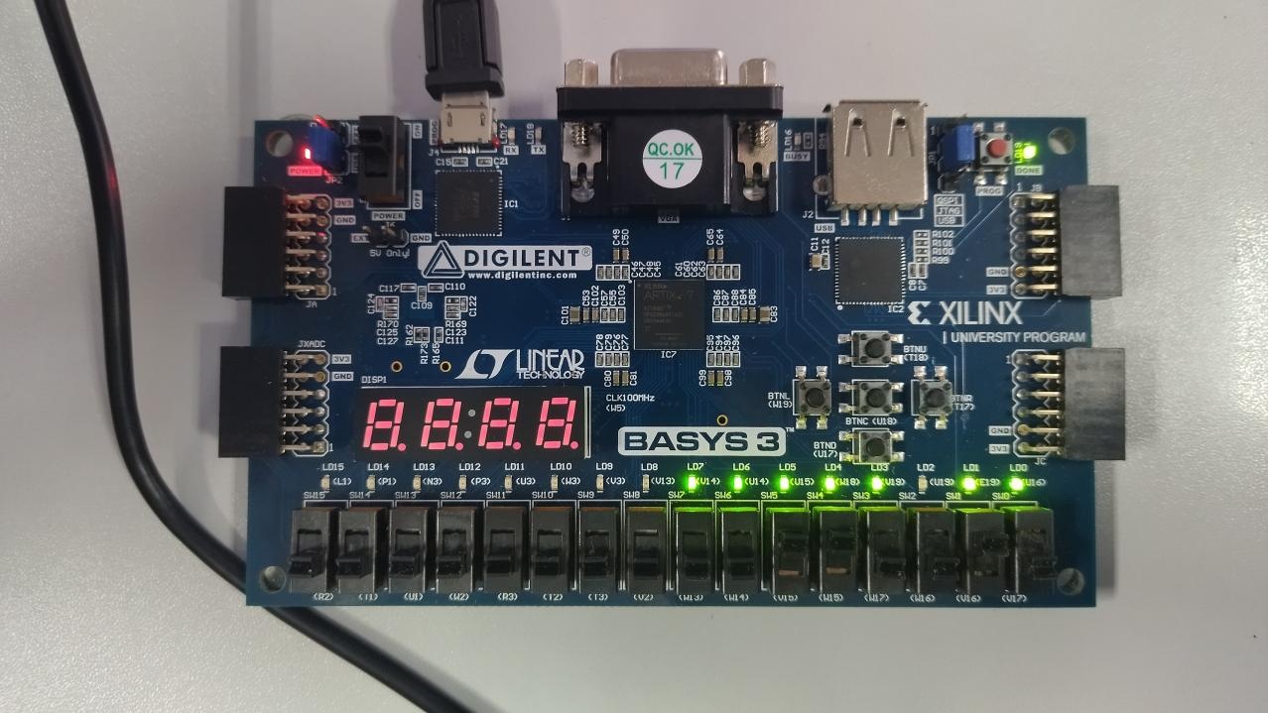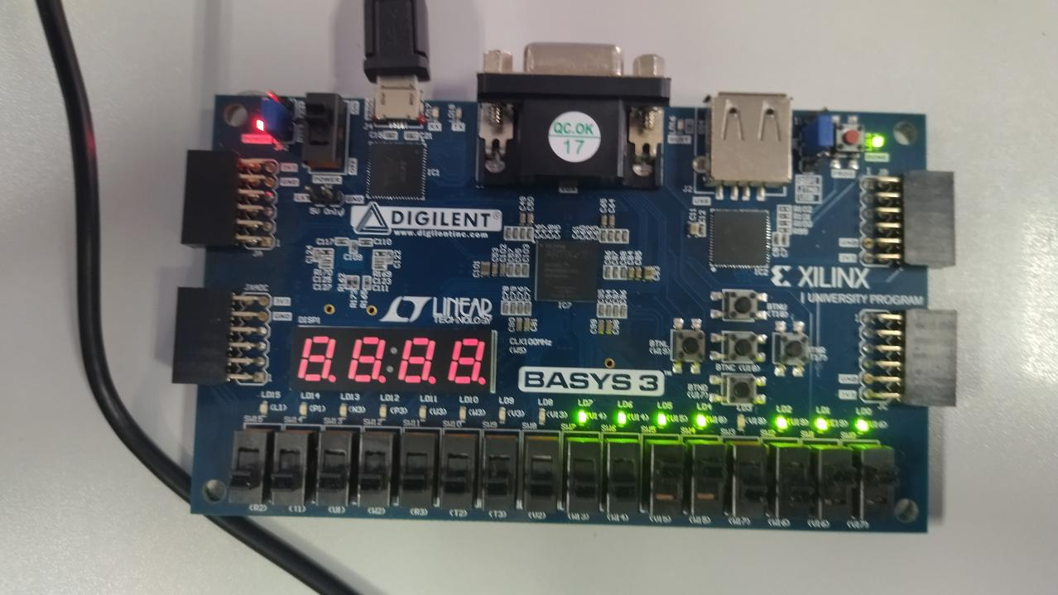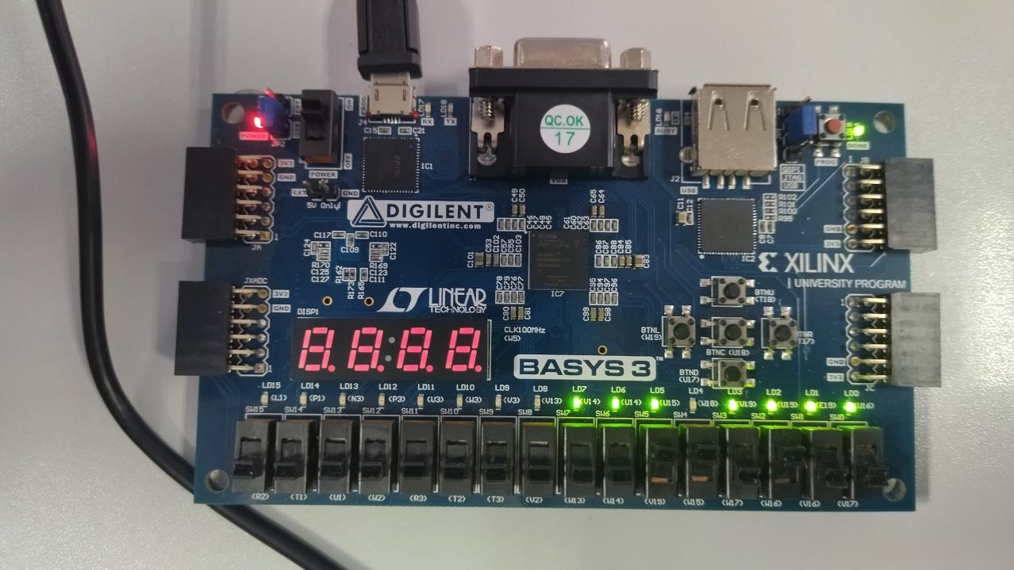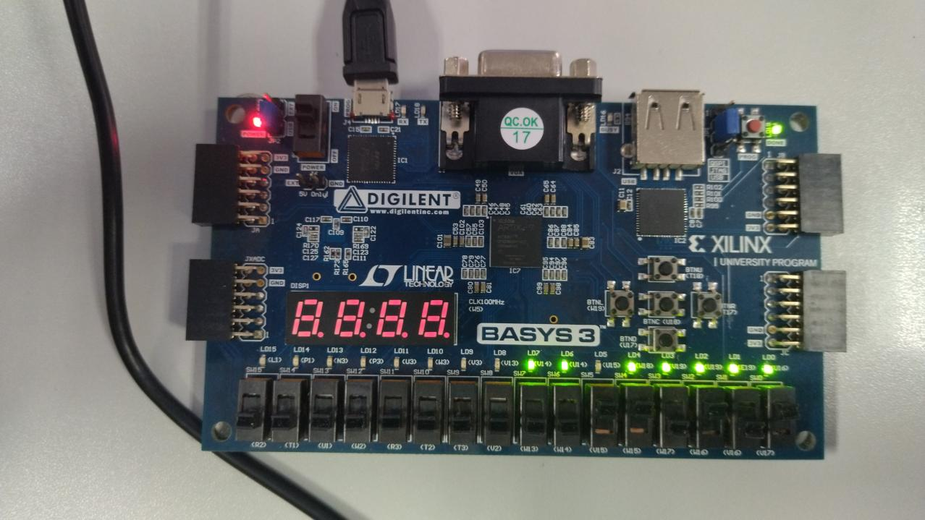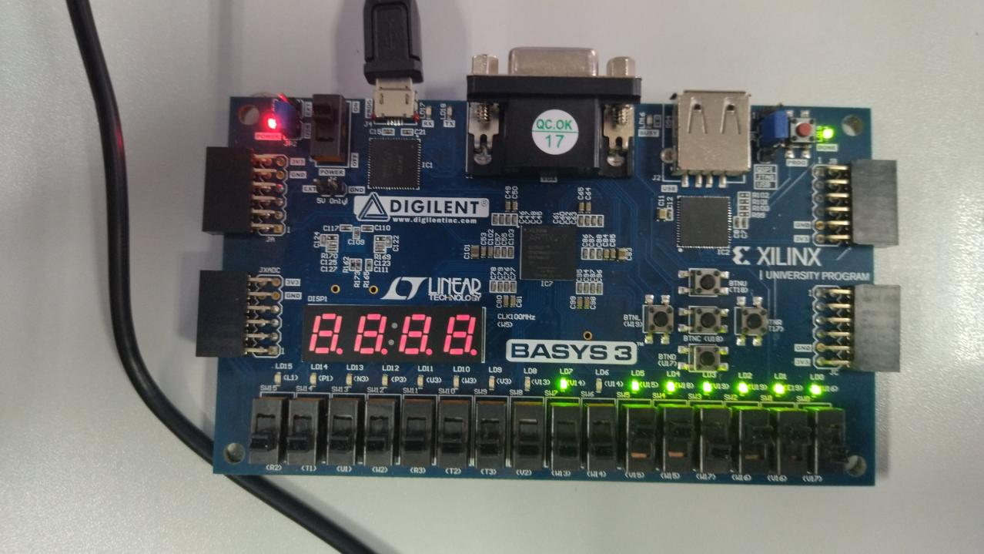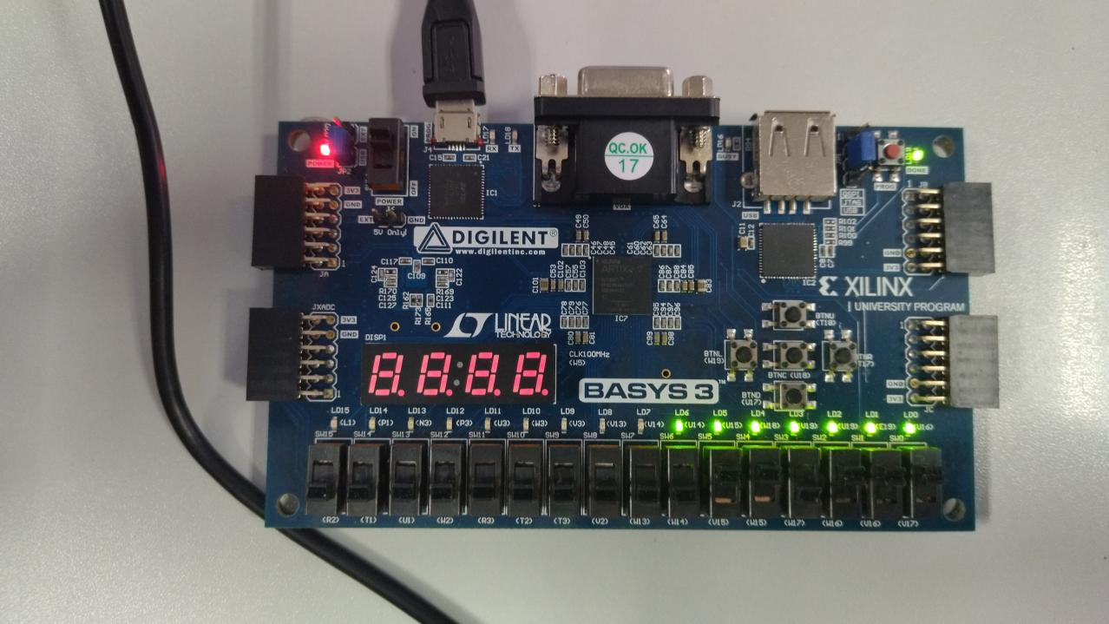  图6.1 使能端正常运行时实验结果  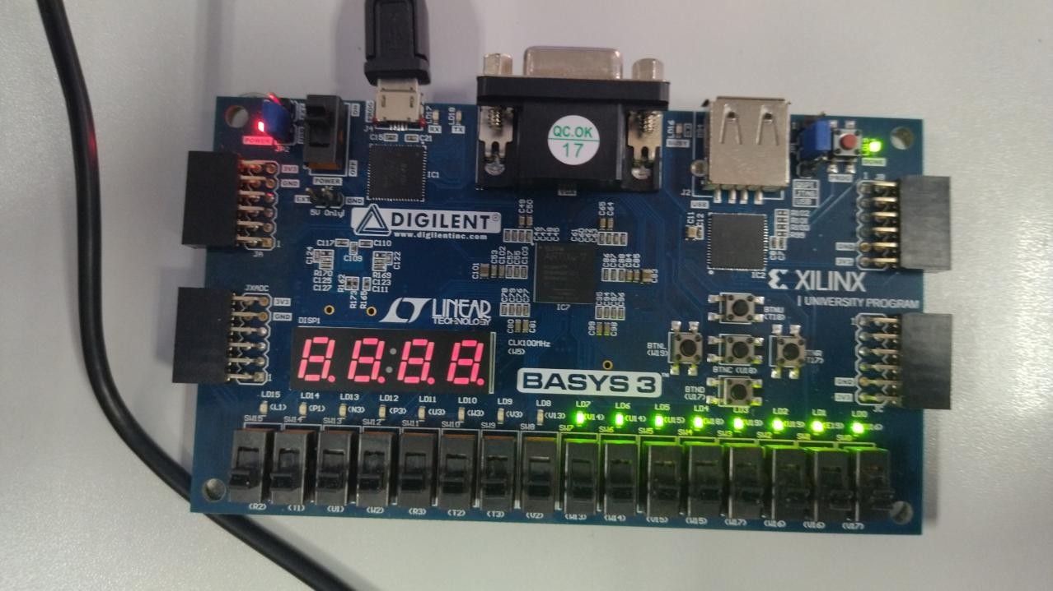  图6.2 使能端停止运行实验结果（部分）
实验结果分析 | 通过实验结果重新绘制真值表，通过比对发现与实验开始分析所得真值表完全符合，实验结果正确。  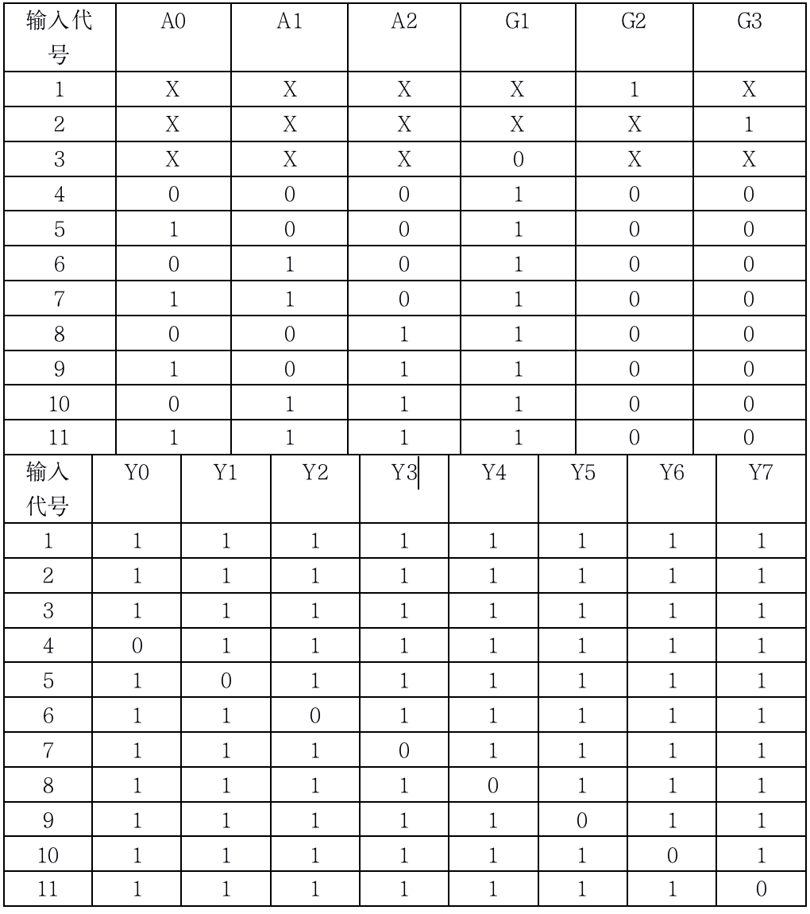  图7.1 实验结果真值表  图7.2 分析所得真值表
实验方案的缺陷及改进意见 | 1.注意不同引脚的连线与配置。  2.实验原理图太复杂，导致接线情况较为复杂难以辨识。
心得体会、问题讨论 | 1.由于本实验原理图非常复杂，图中的连线较繁杂，故观察原理图的时候仔细以免导致连线错误。  2.在生成对应文件时一定要耐心等待进度条结束，如果在进度条未结束时就进行下一步将会导致无法预料的错误（报错），且修正错误也很困难，因为操作本身不存在错误。  3.在配置引脚的时候要注意，命名结果至关重要，如实验中G2B接口在G2A接口之前，但在Vivado平台进行配置时，G2B却在G2A之后，这里稍不注意就会出错，导致本应该配置到A的PIN错误配置到B，导致实验失败。  4.细心绘制真值表。
指导老师评 议 | 成绩评定： 指导教师签名：

实验报告说明
数字逻辑课程组
实验名称 列入实验指导书相应的实验题目。
实验目的 目的要明确，要抓住重点，可以从理论和实践两个方面考虑。可参考实验指导书的内容。在理论上，验证所学章节相关的真值表、逻辑表达式或逻辑图的实际应用，以使实验者获得深刻和系统的理解，在实践上，掌握使用软件平台及设计的技能技巧。一般需说明是验证型实验还是设计型实验，是创新型实验还是综合型实验。
实验环境 实验用的软硬件环境（配置）。
实验内容（含电路原理图/Verilog程序、管脚分配、仿真结果等；扩展内容也列入本栏） 这是实验报告极其重要的内容。这部分要写明经过哪几个步骤。可画出流程图，再配以相应的文字说明，这样既可以节省许多文字说明，又能使实验报告简明扼要，清楚明白。
实验结果分析 数字逻辑的设计与实验结果的显示是否吻合，如出现异常，如何修正并得到正确的结果。
实验方案的缺陷及改进意见 在实验过程中发现的问题，个人对问题的改进意见。
心得体会、问题讨论 对本次实验的体会、思考和建议。

